ИНСТРУКЦИЯ ПО РАБОТЕ С ЭЛЕКТРОННЫМ ЖУРНАЛОМ
Уважаемые коллеги, родители (законные представители), обучающиеся ГАПОУ СО «Артинский агропромышленный техникум» с 01.09.2020 г. учет успеваемости обучающихся производится в электронном журнале /дневнике.
Доступ в ЭЖ осуществляется на основе полученных данных доступа (приглашение). Приглашение можно получить в учебной части ( зам. по УР Овчинникова В.А., к.т. 2-34-79)

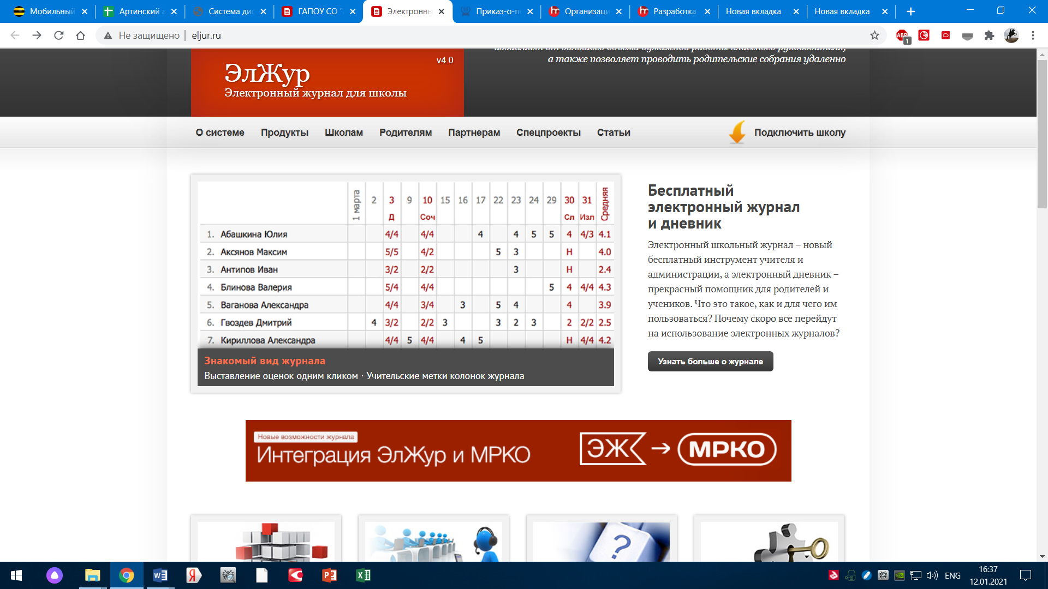

Школьный электронный журнал как универсальная система учета успеваемости
Электронный классный журнал для образовательных организаций – это новейшая система учета успеваемости для школ и других учебных заведений. Прекрасный инструмент для администрации и учителей, который облегчает их каждодневную бумажную рутину, а электронный дневник обучающегося – удобный помощник для родителей, чтобы контролировать успехи своего ребенка в учебе и быть на связи с образовательной оранизации.
В основе разработки лежала идея сохранения знакомого каждому педагогу внешнего вида журнала, который и стал образцом внешнего вида нашей системы. Интуитивно понятный интерфейс позволяет учителям с легкостью освоить нововведение, а главное — затрачивать минимум времени на заполнение, и даже экономить время и силы на составлении регулярной отчетности.
На сегодняшний день ЭлЖур – самый простой, удобный, дружелюбный и быстроразвивающийся электронный классный журнал, закладывающий основу единого информационного пространства образовательные организации !
Даже если у вас остался негативный опыт по работе в других системах, уверяем вас, перейдя на ЭлЖур, вы измените свое мнение – наши учителя с удовольствием работают с электронным журналом, а не мучаются и не тратят уйму времени.

Полный перечень функций в информационных системах для школ

1. Состав функций АИС «ЭлЖур» и АРМ «Завуч» для образовательных учреждений

Модули и состав функционала / услуг | АИС «ЭлЖур» | АРМ «Завуч»
ЭЛЕКТРОННЫЙ ЖУРНАЛ / ДНЕВНИК
Учет успеваемости
Выставление оценок | ✓
Поддержка различных систем оценивания (в т.ч. критериальной) | ✓
Гибкая настройка символов и знаков оценивания, двойные оценки | ✓
Поддержка типов работ (название, цвет, вес), наборы типов | ✓
Общешкольные типы работ | ✓
Поддержка методических объединений (типы работ, доступ председателя) |  | ✓
Возможность ограничить дату редактирования журнала | ✓
Ручная блокировка редактирования журнала |  | ✓
Комментарии к работам и оценкам | ✓
Комментарии к ученикам | ✓
Замечания ученикам | ✓
Вывод в журнале колонок средних баллов / категорий учеников |  | ✓
Домашние задания и темы уроков
Запись ДЗ, тем уроков, прикрепление файлов | ✓
Календарно-тематический план | ✓
Поддержка справочника учебников | ✓
Журнал ДЗ | ✓
Индивидуальные ДЗ | ✓
Указание времени на выполнение ДЗ учителем | ✓
Расписание и замены уроков
Поддержка двухнедельного расписания | ✓
Интегрированные и «объединенные» уроки | ✓
Поддержка лекционно-семинарской системы | ✓
Поддержка групп, потоков, групповых объединений | ✓
Книга замен | ✓
Внесение в журнал записи о замене урока | ✓
Формирование табеля замен |  | ✓
Движение учащихся
Учет движения учащихся: прибытие, переходы, убытие (запись дат и номеров приказов) | ✓
Отчет о движении учащихся, в т. ч. между классами, между группами | ✓
Хранение и редактирование данных о выбывших учениках | ✓
ВНУТРИШКОЛЬНЫЙ КОНТРОЛЬ
Отчеты по успеваемости
Отчет предметника по классу | ✓
Отчет учителя по предмету | ✓
Текущая (недельная) успеваемость класса | ✓
Сводный отчет по итоговым оценкам в классе | ✓
Сводный отчет по всем предметам в классе | ✓
Детализация отчетов по предметам/учительских по учебным периодам |  | ✓
Итоговый отчет по классу (категории учащихся) | ✓
Диаграммы успеваемости (по предметам, по классам, по учителю), качеству, СОУ, ср. баллу | ✓
Сводная ведомость по качеству знаний (итоговые / контрольные) | ✓
Индивидуальный отчет учащегося | ✓
Отчет о переходах учеников между категориями (факт/прогноз) |  | ✓
Отчет по динамике успеваемости в классе (изменение ср. балла) |  | ✓
Отчет по разрыву среднего балла и КР |  | ✓
Сводный отчет по школе (гибкий выбор классов) |  | ✓
Сводный итоговый отчет (гибкий выбор классов) |  | ✓
Расчет дельты показателей успеваемости (в т.ч. по указанным предметам) |  | ✓
Анализ успеваемости учащегося (в т.ч. по указанным предметам) |  | ✓
Индивидуальная доработка отчетов (от 2 нед.) |  | ✓
Учет посещаемости
Журнал посещаемости | ✓
Указание причины пропуска классным руководителем | ✓
Отчет по пропущенным урокам/дням по классу и ученикам | ✓
Выставление Н-ок классным руководителем из журнала пропусков | ✓
Учет медицинских справок, работа медсестры с журналом посещаемости |  | ✓
Мониторинг
Настройка правил промежуточной и итоговой аттестации |  | ✓
Контроль объективности выставления итоговой оценки |  | ✓
Прогноз перехода ученика в другую категорию |  | ✓
Мониторинг выхода из зоны реальных возможностей |  | ✓
Контроль загруженности учащихся по ДЗ |  | ✓
Мониторинг ведения журнала |  | ✓
Сигнальная система ключевых параметров (сводка показателей на главной странице) |  | ✓
График Контрольных работ
Планирование КР в соответствии с расписанием | ✓
Формирование нормы КР по классам |  | ✓
Настройка параметров графика КР |  | ✓
Контроль за заполнением графика КР учителем |  | ✓
Напоминание о КР на странице журнала | ✓
Автозаполнение строк КР в графе темы урока |  | ✓
Анализ контрольных работ | ✓
Сравнительный анализ контрольных работ |  | ✓
Поэлементный анализ с использованием КЭС и КПУ | ✓
Возможность дополнять справочники КЭС и КПУ своими данными | ✓
Отчеты по Домашнему заданию
Отчет по классу о заданном ДЗ |  | ✓
Отчет по загруженности ДЗ |  | ✓
Прочее
Статистика по учителям о работе в ЭЖ | ✓
Статистика по работе с журналом учеников и родителей | ✓
Контроль прохождения учебной программы |  | ✓
Работа с замечаниями учителю по ведению ЭЖ |  | ✓
Управление настройками доступа пользователей | ✓
ПЕЧАТЬ И ЭКСПОРТ
Экспорт журнала и отчетов в Excel | ✓
Печатная версия журнала и отчетов (в PDF) | ✓
Формирование печатной копии журнала (в PDF) | ✓
Формирование печатной копии книги замен (в PDF) | ✓
МОДУЛИ КОММУНИКАЦИИ
Система сообщений | ✓
Доска объявлений | ✓
МОДУЛИ СИСТЕМЫ
Журнал Дополнительного образования
Учет занятий второй половины дня и ДО | ✓
Поддержка учета платных занятий в ДО (в т.ч. оплаты) |  | ✓
Предупреждение конфликтов в расписании занятий ДО |  | ✓
Выставление замен в журнале дополнительного образования | ✓
Формирование табеля замен в журнале дополнительного образования |  | ✓
Прочие журналы
Ведение журналов ГПД | ✓
Ведение журналов надомного, семейного и дистанционного обучения | ✓
Создание произвольных дополнительных журналов | ✓
Учет движения учащихся в дополнительных журналах | ✓
Образовательные комплексы
Поддержка подразделений ОУ | ✓
Поддержка дошкольных подразделений | ✓
Портфолио
Портфолио учителя и ученика (стандартная схема) | ✓
Индивидуальная настройка портфолио |  | ✓
Печать аттестатов
Импорт данных из основных систем ЭЖ (ГШИС, МРКО, Дневник.ру, NetSchool)  и универсальный импорт | ✓
Произвольная настройка шаблона бланка аттестата любой типографии | ✓
Защита оценок аттестатов от исправлений | ✓
Автоматическая нумерация бланков | ✓
Возможность формирования дубликатов аттестатов | ✓
Листы согласования данных аттестатов учениками | ✓
Формирование печатной версии аттестатов / свидетельств об окончании (в PDF) |  | ✓
Формирование печатной версии книг учета выдачи аттестатов для 9-х и 11-х классов (в PDF) |  | ✓
ИНТЕГРАЦИЯ ЭЛЕКТРОННОГО ЖУРНАЛА
Поддержка СКУД (уведомление родителей, отчеты) | ✓
Общегородской ЭЖД (г. Москва), Региональные порталы госуслуг | ✓
Мобильная версия дневника / журнала | ✓
Типовые школьные сайты | ✓
Информационные киоски (ИС «TouchInform: ЭлектроннаяОбразовательная организация ») |  | ✓
Интеграция с другими системами |  | ✓
ПОДДЕРЖКА ПОЛЬЗОВАТЕЛЕЙ
Горячая линия технической поддержки (8 800) | ✓
Доступ в Справочный центр | ✓
Проведение обучающих вебинаров | ✓
Персональный куратор образовательные организации |  | ✓

Преимущества работы с ЭлЖур
Каждая современная образовательная организация должна вести электронный журнал, и это не только очевидная данность, но и законодательно закрепленная норма. Поэтому главный вопрос для образовательные организации заключается в том, какой именно электронный журнал выбрать для своей работы, чтобы быстро и с удовольствием работать.
Мы, как разработчики, уверяем – ЭлЖур создан именно для удобства вашей работы, и он наиболее нацелен на удовлетворение запросов школ. И многие коллеги-учителя и директора образовательных учреждений подтверждают это своими отзывами.
Итак, почему ЭлЖур:
- Бесплатное использование
Как образовательные организации , так и родители могут совершенно бесплатно пользоваться всеми стандартными возможностями Электронного журнала и дневника, и это не требует приобретения специального программного обеспечения или оборудования.
- Простота настройки
Настроить систему для использования всеми педагогами, родителями и учениками не составляет труда и не требует еженедельной работы. Администратор электронного журнала получит инструкции, при необходимости пройдет обучение, будет иметь возможность обратиться к персональному специалисту, который будет работать с вашей школой, и в службу технической поддержки.
- Доступность
Для работы в системе не требуется дополнительного оборудования, необходим только компьютер с доступом в Интернет.
- Интуитивно понятный интерфейс
Даже неподготовленный пользователь легко сориентируется в пространстве Электронного журнала и освоит основные функции. Наша система максимально приближена к традиционным классному журналу и дневнику. Также в системе электронного журнала для учителей существует раздел «Помощь», в котором размещены ответы на часто задаваемые вопросы.
- Информационная безопасность
ЭлЖур – это закрытая информационная система, в которой строго отслеживается регистрация школ и пользователей, а также соблюдаются все требования безопасности, предъявляемые к подобным системам.
- Нацеленность на работу
В отличие от других разработок, предлагаемых на рынке, наша система не содержит нецелевых сервисов (таких как социальные сети, игры и т.п., которые отвлекают от работы учителей и учеников).
- Автоматизация административных школьных процессов
ЭлЖур позволяет автоматизировать такие административные школьные процессы, как планирование и контроль проведения контрольных работ, учет замен и формирование журнала замен, учет занятий второй половины дня, формирование печатной версии журнала и даже подготовка и печать аттестатов. Производится гибкий анализ различных показателей образовательной деятельности по ученику, классам, группам, параллелям, в целом по школе. Обратите внимание на новый модуль системы АРМ Завуч.
- Дополнительные функции
Мы предлагаем родителям расширенный набор дополнительных услуг: осуществление SMS- и e-mail- рассылок об успеваемости и посещаемости, мониторинг успеваемости и контрольных работ, установка систем контроля и управления доступом, предложение дополнительных образовательных программ и учебных материалов и т. д., – которые могут оплачиваться как желающими родителями и образовательными учреждениями, так и централизованно из средств бюджета (например, на региональном или муниципальном уровне). Дополнительный функционал включается по желанию, и не является обязательным.
- Оперативность
Быстрый информационный обмен между всеми участниками образовательного процесса в едином пространстве, оперативное получение сводной информации о наполняемости классов и движению учащихся, а также различных отчетов по посещаемости и успеваемости и многого другого.
- Ориентированность на запросы школ
Мы всегда открыты к новым идеям и предложениям как по функционалу Электронного журнала, так и по организации общения разработчиков и пользователей.
- Постоянное совершенствование и развитие
Непрерывное совершенствование и развитие ЭлЖур является нашей нормой и визитной карточкой, и о нововведениях системы мы информируем администраторов электронных журналов с помощью периодических информационных бюллетеней.
- Техническая поддержка
Для пользователей ЭлЖур 6 дней в неделю работает техническая поддержка, с которой можно связаться по бесплатной телефонной линии 8 (800) 555-22-50, по электронной почте, а также через Справочный центр.

